10 Μαΐου, 2023

ΔΕΛΤΙΟ ΤΥΠΟΥ

ΣΤΑΤΙΣΤΙΚΕΣ ΕΞΩΤΕΡΙΚΟΥ ΕΜΠΟΡΙΟΥ: ΦΕΒΡΟΥΑΡΙΟΣ 2023 (ΤΕΛΙΚΑ ΣΤΟΙΧΕΙΑ) ΚΑΙ ΜΑΡΤΙΟΣ 2023 (ΠΡΟΚΑΤΑΡΚΤΙΚΑ ΣΤΟΙΧΕΙΑ)

Ετήσια Μεταβολή τον Μάρτιο, +1,5% στις Εισαγωγές και +5,0% στις Εξαγωγές

Μάρτιος 2023, Προκαταρκτικά Στοιχεία

Oι συνολικές εισαγωγές αγαθών τον Μάρτιο 2023 ήταν €993,8 εκ. σε σύγκριση με €979,0 εκ. τον Μάρτιο 2022, καταγράφοντας αύξηση 1,5%. Οι εισαγωγές από άλλα Κράτη Μέλη της ΕΕ ήταν €618,7 εκ. και από τρίτες χώρες €375,1 εκ. σε σύγκριση με €599,4 εκ. και €379,6 εκ. αντίστοιχα τον Μάρτιο 2022. Οι εισαγωγές τον Μάρτιο 2023 περιλαμβάνουν τη μεταφορά οικονομικής ιδιοκτησίας κινητού εξοπλισμού μεταφορών (πλοία), συνολικής αξίας €46,1 εκ. έναντι €159,0 εκ. τον Μάρτιο 2022.

Οι συνολικές εξαγωγές αγαθών τον Μάρτιο 2023 ήταν €340,7 εκ. σε σύγκριση με €324,4 εκ. τον Μάρτιο 2022, σημειώνοντας αύξηση 5,0%. Οι εξαγωγές προς άλλα Κράτη Μέλη της ΕΕ ήταν €76,2 εκ. και προς τρίτες χώρες €264,5 εκ., σε σύγκριση με €100,4 εκ. και €224,0 εκ. αντίστοιχα τον Μάρτιο 2022. Οι εξαγωγές τον Μάρτιο 2023 περιλαμβάνουν τη μεταφορά οικονομικής ιδιοκτησίας κινητού εξοπλισμού μεταφορών (πλοία), συνολικής αξίας €107,8 εκ. έναντι €83,6 εκ. τον Μάρτιο 2022.

Οι συνολικές εισαγωγές αγαθών για την περίοδο Ιανουαρίου–Μαρτίου 2023 ήταν €3.483,6 εκ. σε σύγκριση με €2.466,4 εκ. για την περίοδο Ιανουαρίου–Μαρτίου 2022, σημειώνοντας αύξηση 41,2%. Οι συνολικές εξαγωγές αγαθών για την περίοδο Ιανουαρίου–Μαρτίου 2023 ήταν €916,2 εκ. σε σύγκριση με €847,7 εκ. για την περίοδο Ιανουαρίου–Μαρτίου 2022, σημειώνοντας άνοδο 8,1%. Το έλλειμμα του εμπορικού ισοζυγίου ήταν €2.567,5 εκ. για την περίοδο Ιανουαρίου–Μαρτίου 2023 σε σύγκριση με €1.618,7 εκ. την αντίστοιχη περίοδο του 2022.

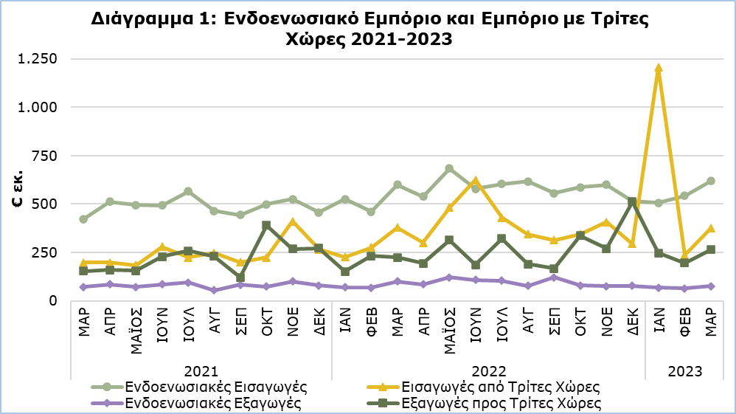

Φεβρουάριος 2023, Τελικά Στοιχεία

Οι συνολικές εισαγωγές αγαθών ήταν €777,8 εκ. τον Φεβρουάριο 2023 σε σύγκριση με €736,3 εκ. τον Φεβρουάριο 2022, σημειώνοντας αύξηση 5,6%.

Οι εξαγωγές εγχώρια παραγόμενων προϊόντων, περιλαμβανομένων των προμηθειών πλοίων και αεροπλάνων, για τον Φεβρουάριο 2023 ήταν €122,0 εκ. σε σύγκριση με €152,0 εκ. τον Φεβρουάριο 2022, καταγράφοντας μείωση 19,7%. Η αξία των εξαγωγών βιομηχανικών προϊόντων για τον Φεβρουάριο 2023 ανήλθε σε €114,2 εκ. σε σύγκριση με €142,8 εκ. τον Φεβρουάριο 2022, ενώ η αξία των εξαγωγών γεωργικών προϊόντων για τον Φεβρουάριο 2023 ανήλθε στα €7,2 εκ. έναντι €8,1 εκ. τον Φεβρουάριο 2022.

Οι εξαγωγές ξένων προϊόντων, περιλαμβανομένων των προμηθειών πλοίων και αεροπλάνων, για τον Φεβρουάριο 2023 ήταν €137,9 εκ. σε σύγκριση με €148,8 εκ. τον Φεβρουάριο 2022, σημειώνοντας μείωση 7,3%.

Περισσότερα στοιχεία δημοσιεύονται στο μηνιαίο δημοσίευμα ‘ΣΤΑΤΙΣΤΙΚΕΣ ΕΝΔΟΕΝΩΣΙΑΚΟΥ ΕΜΠΟΡΙΟΥ ΚΑΙ ΕΜΠΟΡΙΟΥ ΜΕ ΤΡΙΤΕΣ ΧΩΡΕΣ (ΣΥΝΟΠΤΙΚΑ ΣΤΟΙΧΕΙΑ) - ΦΕΒΡΟΥΑΡΙΟΣ 2023’

Πίνακας
Έτος και Μήνας | Συνολικές Εισαγωγές | Συνολικές Εξαγωγές
 | €000’s | €000’s
2023
Μάρτιος | 993.804 | 340.699
Φεβρουάριος | 777.767 | 259.926
Ιανουάριος | 1.712.072 | 315.554
2022
Δεκέμβριος | 808.474 | 590.039
Νοέμβριος | 1.008.768 | 345.186
Οκτώβριος | 931.164 | 417.172
Σεπτέμβριος | 869.426 | 287.744
Αύγουστος | 963.215 | 268.201
Ιούλιος | 1.034.170 | 425.272
Ιούνιος | 1.203.970 | 293.641
Μάιος | 1.165.742 | 435.116
Απρίλιος | 838.640 | 279.026
Μάρτιος | 978.975 | 324.377
Φεβρουάριος | 736.253 | 300.875
Ιανουάριος | 751.170 | 222.399
Σημείωση: Τα στοιχεία Ιανουαρίου και Φεβρουαρίου 2023 έχουν αναθεωρηθεί. Τα στοιχεία Μαρτίου 2023 είναι προκαταρκτικά.

ΜΕΘΟΔΟΛΟΓΙΚΕΣ ΠΛΗΡΟΦΟΡΙΕΣ

Στατιστική Αξία

Η στατιστική αξία είναι η αξία των αγαθών κατά τη στιγμή και στον τόπο όπου τα αγαθά διασχίζουν τα σύνορα της Κύπρου.

Εγχώρια Παραγόμενα και Ξένα Προϊόντα

Εγχώρια παραγόμενα προϊόντα είναι τα εμπορεύματα που παράγονται εξ’ ολοκλήρου στην Κύπρο ή εμπορεύματα που παράχθηκαν σε άλλη χώρα αλλά πραγματοποιήθηκε εντός Κύπρου η τελευταία οικονομικά ουσιαστική μεταποίηση ή επεξεργασία που οδήγησε στην κατασκευή νέου προϊόντος ή αντιπροσωπεύει σημαντικό στάδιο της διαδικασίας κατασκευής. Προϊόντα τα οποία αρχικά είχαν εισαχθεί και έτυχαν επιδιόρθωσης ή άλλης μη σημαντικής διαδικασίας η οποία δεν τα αλλάζει ουσιαστικά δεν καθορίζονται ως εγχώρια.

Ξένα προϊόντα είναι τα εμπορεύματα που παράχθηκαν σε άλλη χώρα εκτός Κύπρου και τα παράγωγα εμπορεύματα τα οποία έτυχαν σημαντικής επεξεργασίας σε χώρα εκτός Κύπρου η οποία τους απέδωσε την καταγωγή στην εν λόγω χώρα.

Εμπορικός Εταίρος

Οι ενδοενωσιακές εξαγωγές και οι εξαγωγές προς τρίτες χώρες καταρτίζονται με βάση το Κράτος Μέλος της ΕΕ και τη χώρα τελικού προορισμού αντίστοιχα, δηλ. το τελευταίο κράτος στο οποίο, κατά τη στιγμή της εξαγωγής, είναι γνωστό ότι αποστέλλονται τα εμπορεύματα.

Ως εμπορικός εταίρος για τις εισαγωγές από τρίτες χώρες νοείται η χώρα καταγωγής των εμπορευμάτων, δηλ. η χώρα στην οποία τα εμπορεύματα παράγονται εξ’ ολοκλήρου. Ένα εμπόρευμα, στην παραγωγή του οποίου εμπλέκονται δύο ή περισσότερες χώρες, κατάγεται από τη χώρα στην οποία συντελέστηκε η τελευταία, οικονομικά ουσιαστική μεταποίηση ή επεξεργασία που οδήγησε στην κατασκευή νέου προϊόντος ή αντιπροσωπεύει σημαντικό στάδιο της διαδικασίας κατασκευής.

Ως εμπορικός εταίρος για τις ενδοενωσιακές εισαγωγές νοείται το Κράτος Μέλος προέλευσης των εμπορευμάτων.

Το Ηνωμένο Βασίλειο περιλαμβάνεται στο εμπόριο με τρίτες χώρες. Οι εισαγωγές από το Ηνωμένο Βασίλειο καταγράφονται βάσει της χώρας προέλευσης μέχρι τις 31 Δεκεμβρίου 2020. Από τον Ιανουάριο 2021 και εντεύθεν, όσον αφορά το εμπόριο με την Βόρειο Ιρλανδία οι εισαγωγές καταγράφονται βάσει της χώρας προέλευσης ενώ για το εμπόριο με το Ηνωμένο Βασίλειο (εξαιρουμένης της Βορείου Ιρλανδίας) οι εισαγωγές καταγράφονται βάσει της χώρας καταγωγής. Για αυτούς τους λόγους, τα στατιστικά στοιχεία εισαγωγών από το Ηνωμένο Βασίλειο δεν είναι απόλυτα συγκρίσιμα με αυτά των άλλων τρίτων χωρών, για τις περιόδους πριν και μετά το τέλος του 2020.

Για περισσότερες πληροφορίες:
Πύλη Στατιστικής Υπηρεσίας, υπόθεμα Εξωτερικό Εμπόριο
CYSTAT-DB (Βάση Δεδομένων)
Προκαθορισμένοι Πίνακες (Excel)
Εκδόσεις
Μεθοδολογικές Πληροφορίες

Οι Προκαθορισμένοι Πίνακες σε μορφή Excel περιλαμβάνουν στοιχεία μέχρι και τον Δεκέμβριο 2022. Για τον Ιανουάριο 2023 και μετέπειτα, η ενημέρωση γίνεται μόνο στη Βάση Δεδομένων CYSTAT-DB.

Επικοινωνία
Ιωάννα Λεοντίου: Αρ. Τηλ: +357 22 605122, Ηλ. Διεύθυνση: ileontiou@cystat.mof.gov.cy
Ελίνα Τουμπακή: Αρ. Τηλ: +357 22 602214, Ηλ. Διεύθυνση: etoumbaki@cystat.mof.gov.cy

